CALENDRIER 2018

Les organisateurs proposeront systématiquement une marche si la configuration du lieu le permet.
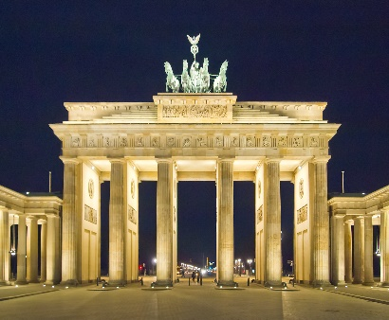
BERLIN

